
实 验 报 告
实验四 蜂窝移动网络数据传输测量实践
姓名： | 顾凯琪
学号： | 226001624
课程名称： | 网络工程课程设计
所在学院： | 信息科学与工程学院
专业班级： | 2022计算机科学与技术2班
任课教师： | 江先亮

实验项目名称 | 实验四 蜂窝移动网络数据传输测量实践
- 实验目的与要求：

（1）了解蜂窝移动网络和蜂窝通信基本概念
（2）掌握AT指令实现移动终端与主机通信
- 实验环境：

实验所需硬件和软件包括：SIM900A模块、已开通GPRS功能的SIM卡、USB转串口线、手机、串口调试助手，其中SIM900A模块也可用SIM800C代替。
- 实验方法（原理、流程图）
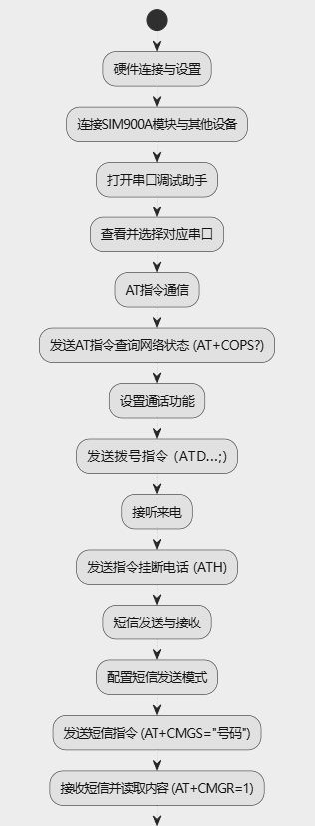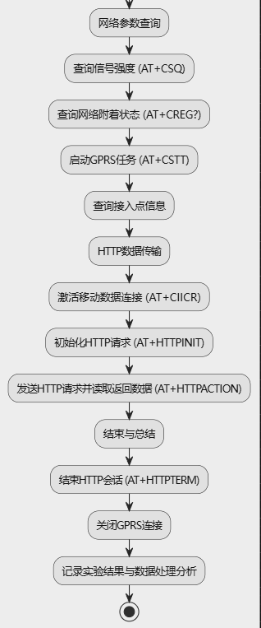
四、实验过程、步骤及内容

实物硬件连接如图所示
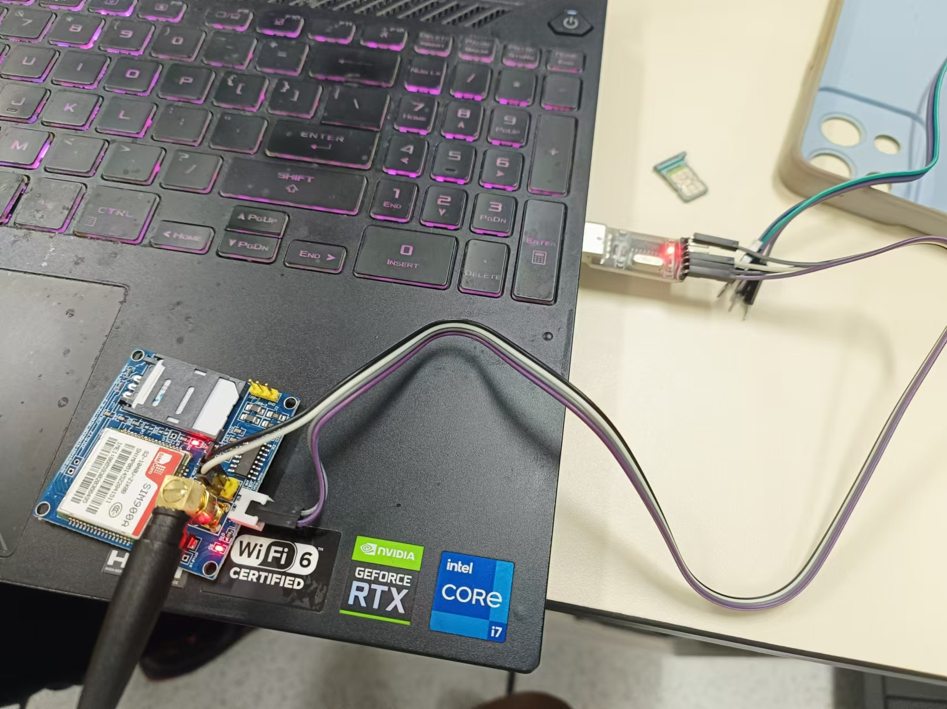
串口工具使用之前实验的XCOM
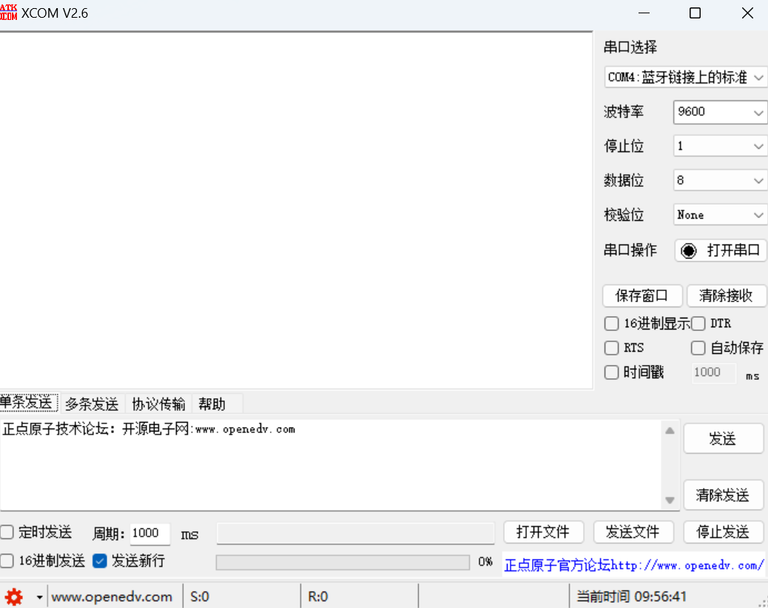
查看对应串口
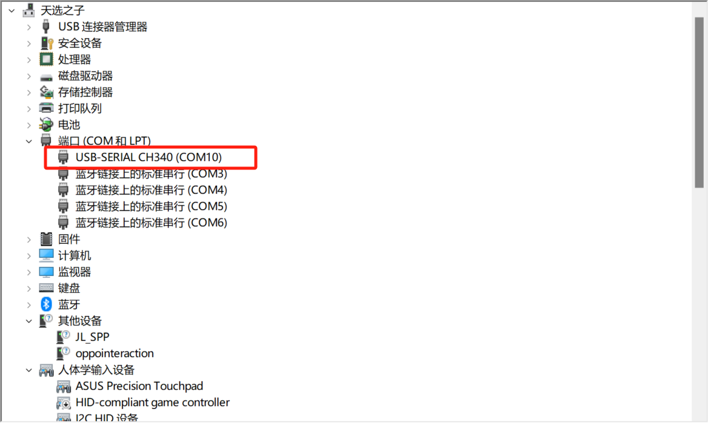
在串口调试助手中输入指令“AT+COPS?”并发送；待模块返回“+COLP：…”再发送指令“ATE1”；待模块返回“OK”后发送“AT+COLP=1”，模块再次返回“OK”，如下图
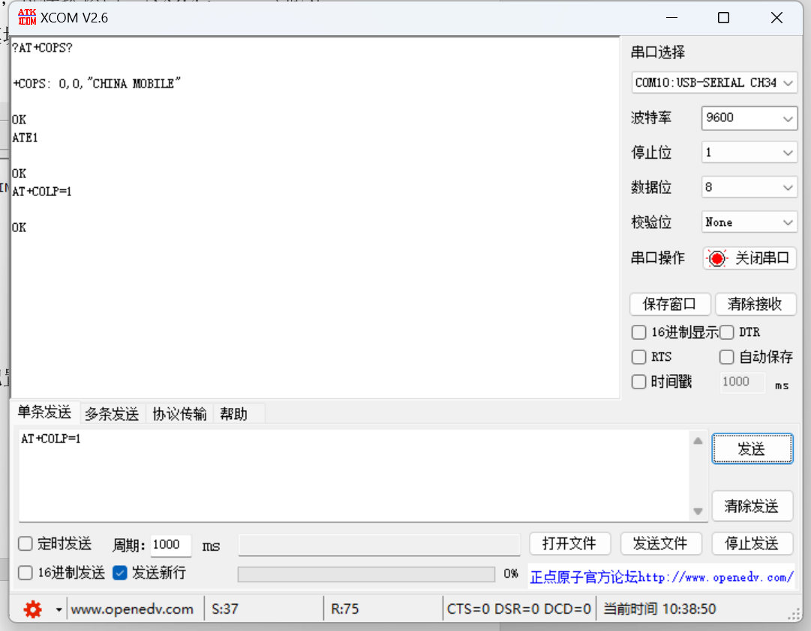
发送指令“ATD…;”。等待数秒后目标手机接到来电，如图所示。最后发送“ATH”指令，此时通话挂断。
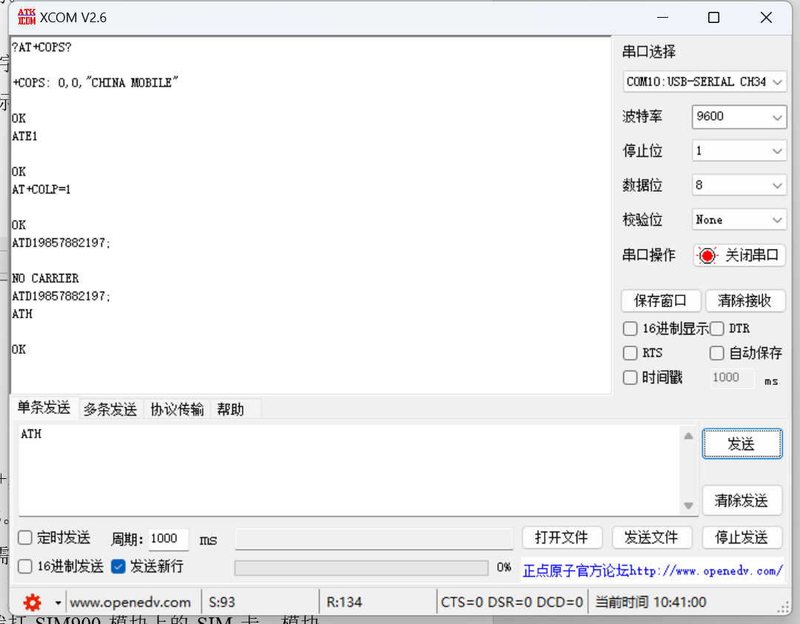
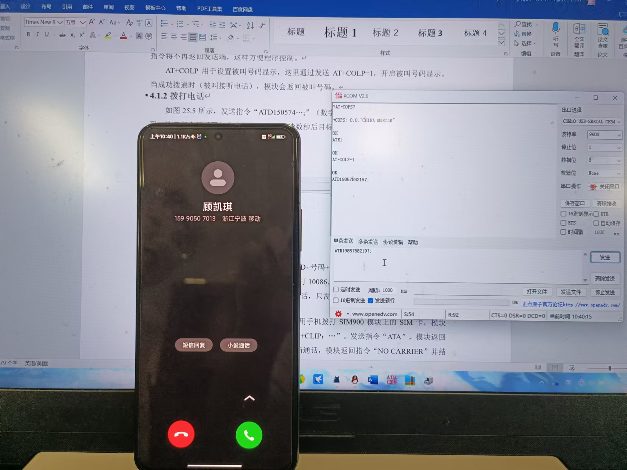
输入指令“AT+CLIP=1”并发送。利用备用手机拨打SIM900模块上的SIM卡，模块收到来电后会连续返回返回指令“RING”和“+CLIP：…”。发送指令“ATA”，模块返回OK后接通来电，开始通话。在备用手机上挂断通话，模块返回指令“NO CARRIER”并结束此次通话，也可以通过发送指令“ATH”主动的结束通话。
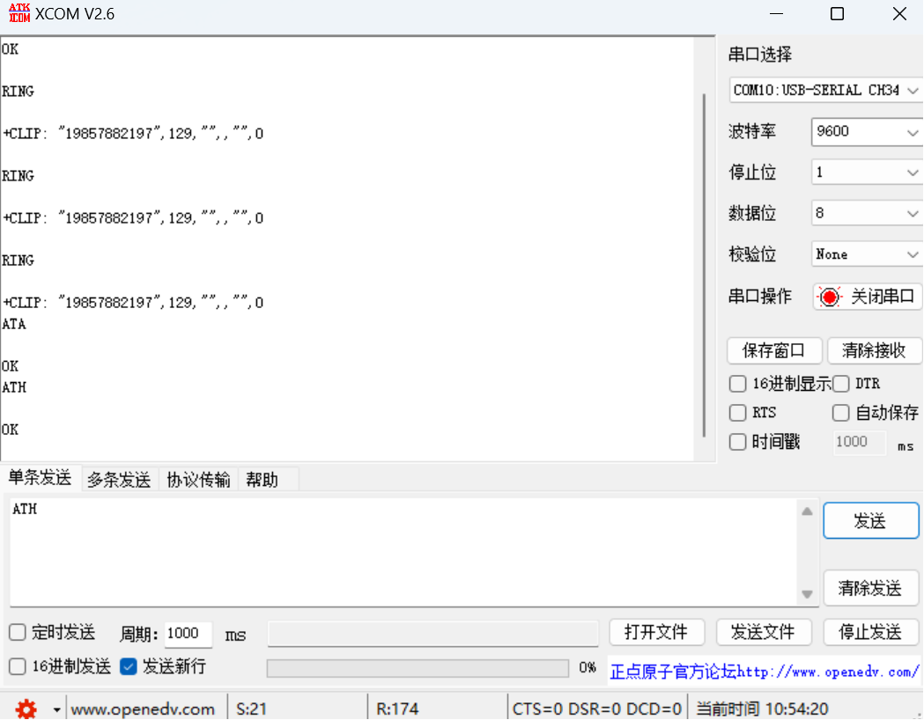
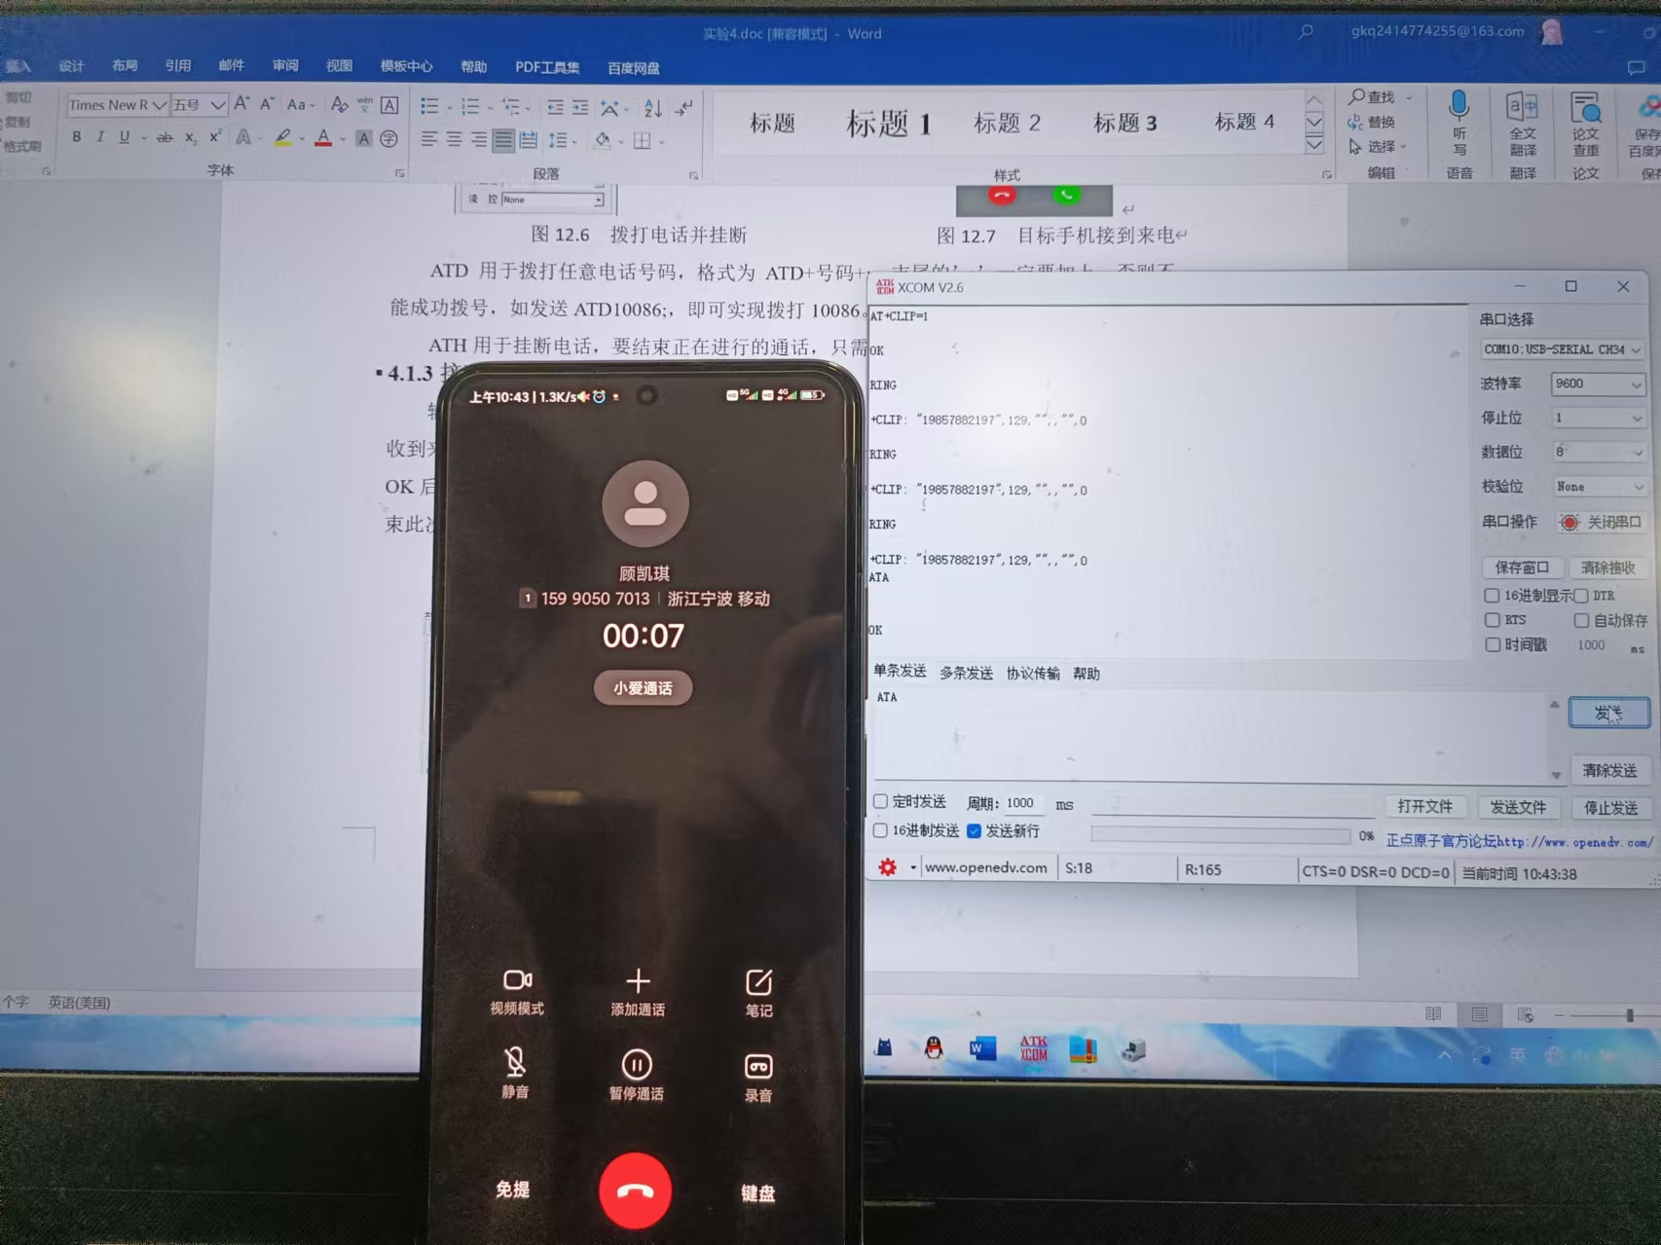
如图所示，发送指令AT+CSCS="GSM"，收到模块回复的OK之后发送AT+CMGF=1指令，至此完成短信发送前的配置工作。再发送AT+CMGS="（号码）"指令，此时模块会返回指令“>”，在该指令后输入要发送内容。完成后，选择“十六进制发送”再发送指令“1A”，模块返回“+CMGS：…”和“OK”。至此，短信发送完成，在目标手机查看收到的短信，如图
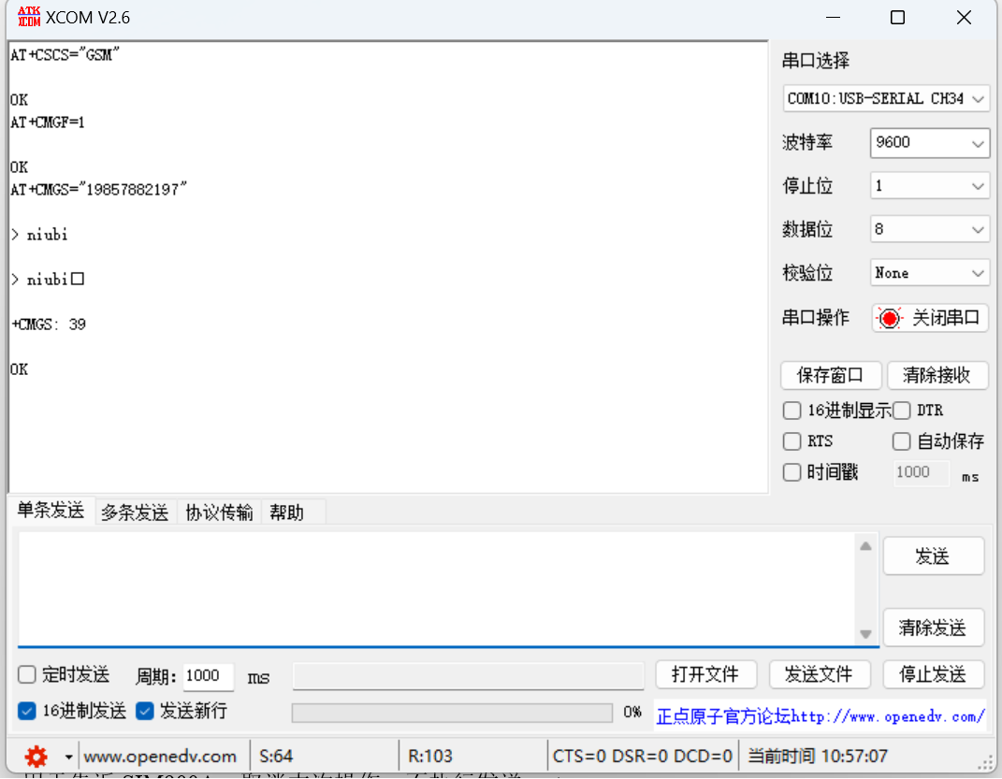
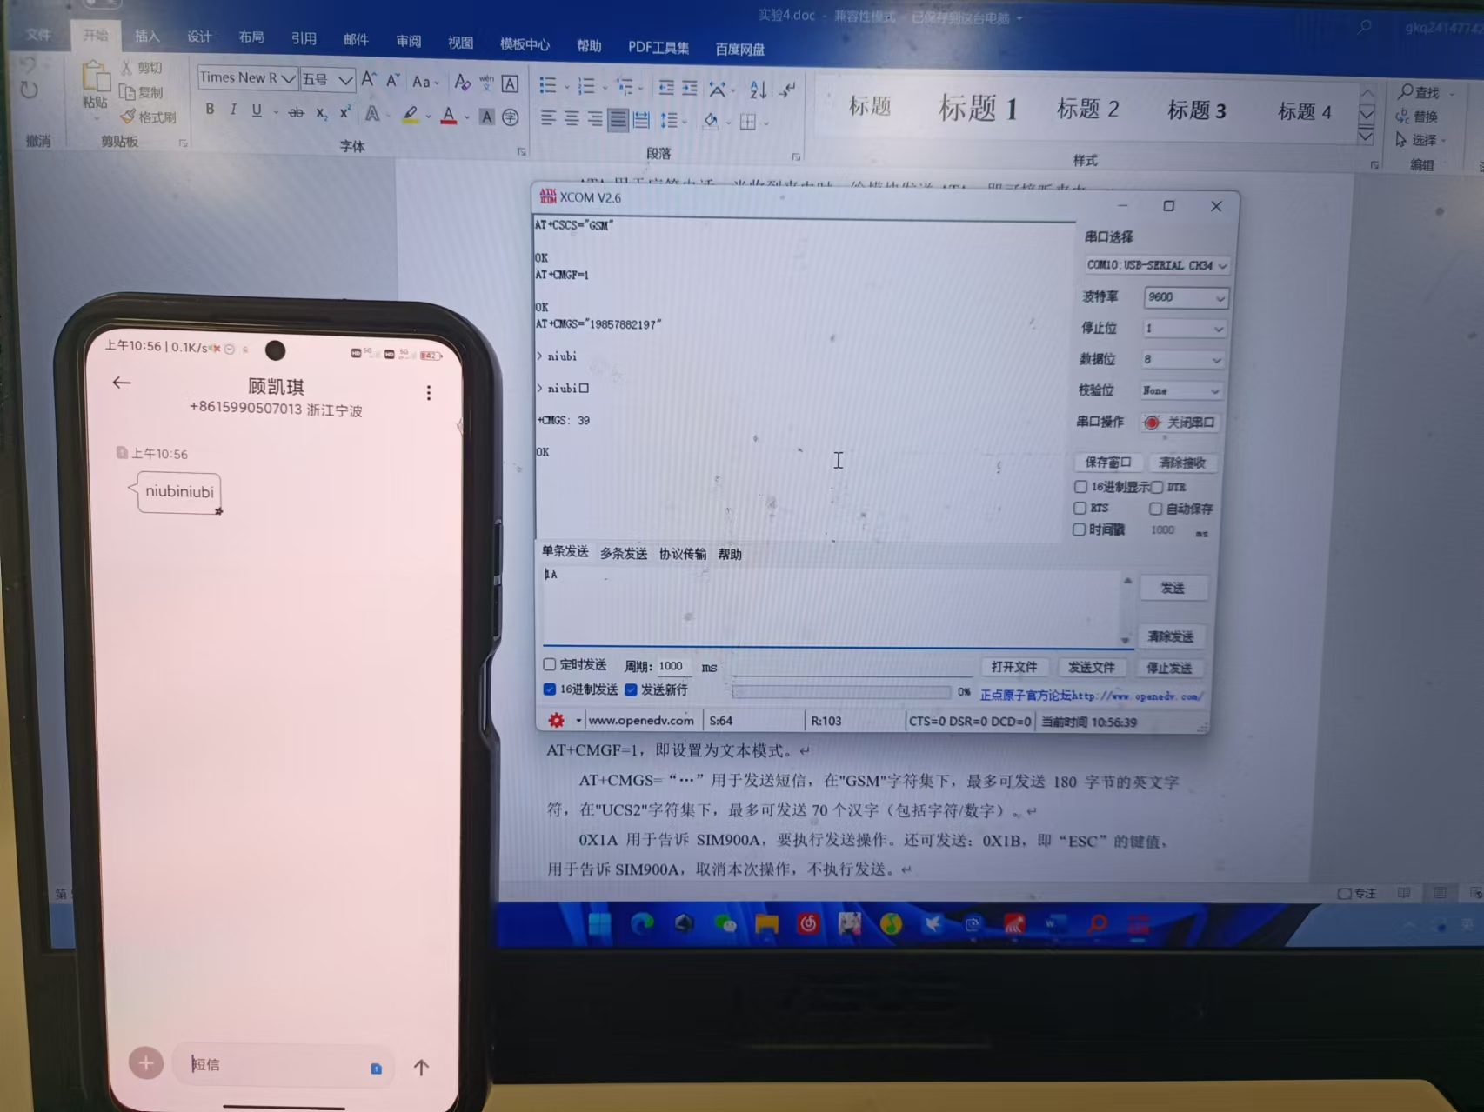
在串口调试助手中发送指令“AT+CNMI=2,1”，模块返回“OK”。然后，利用备用手机向SIM900模块发送一条短信，如图所示。待串口调试助手会收到+CMTI：“SM”，*指令后，发送指令“AT+CMGR=1”，如图，串口调试助手会显示出收到的短信内容、时间以及发送者号码。
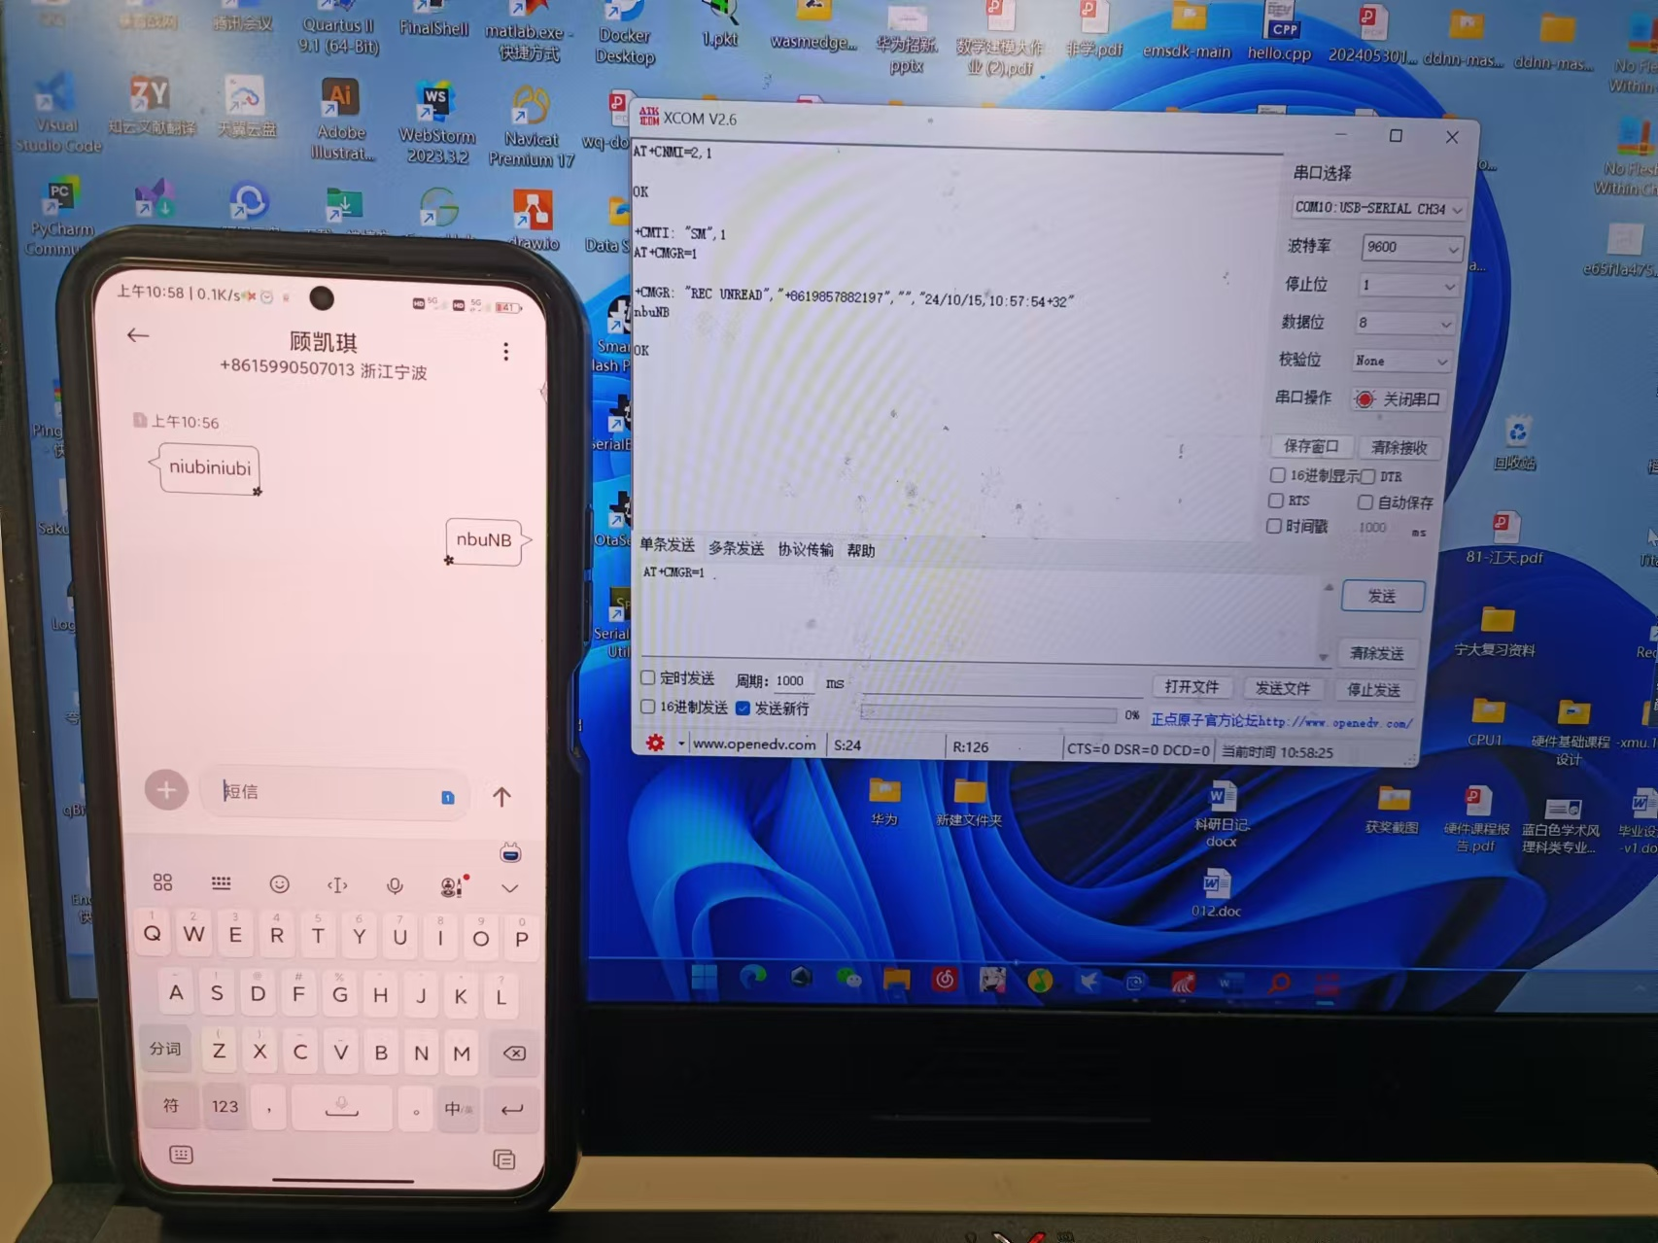

在SCOM中发送指令AT+CSQ；查询当前信号强度，网络范围从0-31逐渐增强。如图
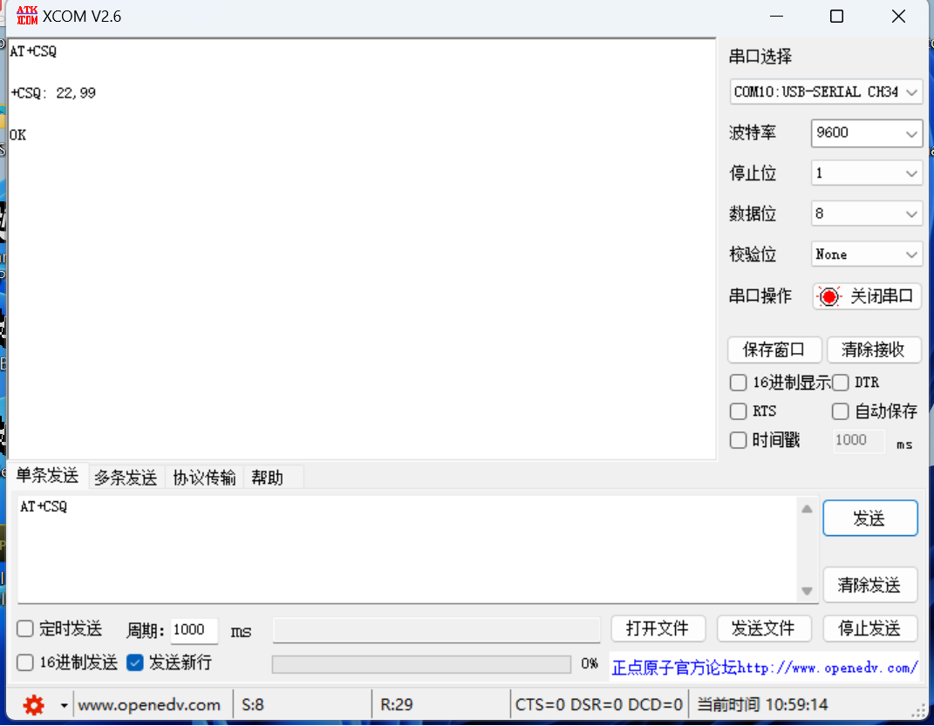

通过AT+CREG?；读取当前网络是否附着/分离了GPRS服务，返回+CGATT: 1表示附着了GPRS服务，并返回OK表示命令执行成功。
使用AT+CREG?；读取当前网络注册情况，返回+CREG: 0,1表示禁止网络注册未经请求的结果代码，注册到家庭网络。
使用AT+CSTT；启动任务。此命令只能在IP INITIAL状态下执行。执行后状态转为IP START。
使用AT+CSTT?；查询GPRS接入点，户名，密码，返回+CSTT: “CMNET”,”“,”“表示接入点为CMNET,用户名“空”，密码“空”。
使用AT+CIICR；返回ok，在IP START状态下激活移动场景， 此命令执行后，状态改变为 IP CONFIG。
使用AT+CIFSR；获取本地IP。只能在激活PDP上下文后才能使用此命令。
实验情况如图所示。
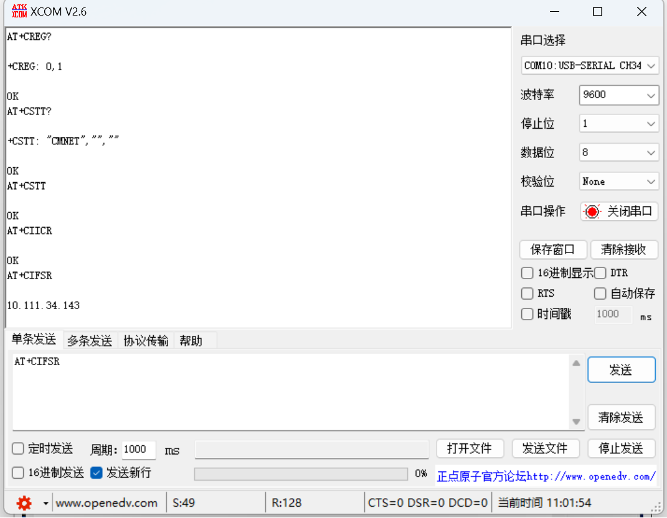
在发送区输入命令AT+CGATT?并发送；
待模块返回“+CGATT: 1”和“OK”以后，发送指令AT+SAPBR=3,1,"CONTYPE","GPRS"；
待模块返回“OK”后，发送指令AT+SAPBR=3,1,"APN","CMNET"；
待模块返回“OK”后，发送指令AT+SAPBR=1,1；
待模块返回“OK”后，发送指令AT+HTTPINIT；
待模块返回“OK”后，读者可输入任意可访问的网址，发送指令AT+HTTPPARA="URL","www.xxxx "；
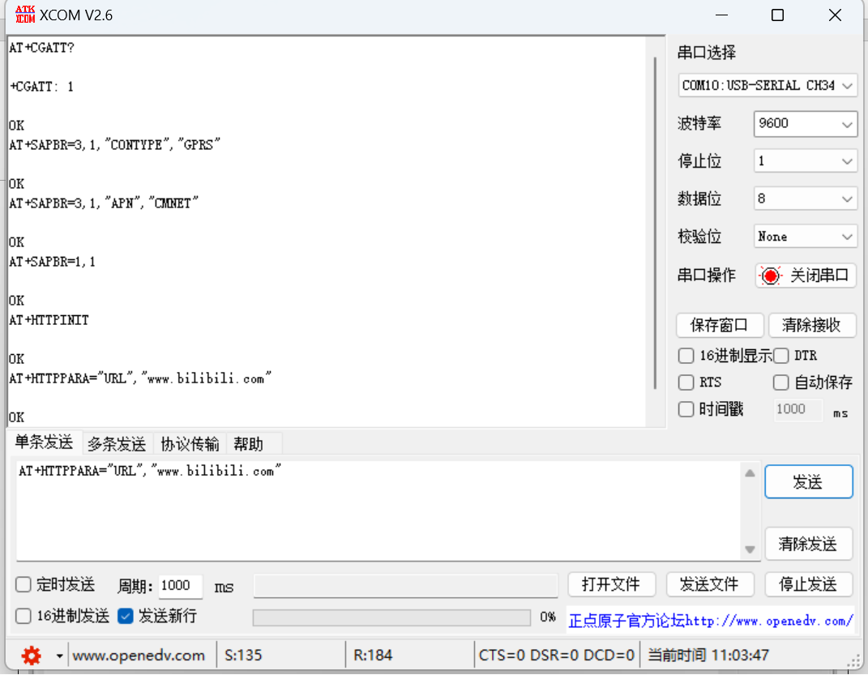

输入指令AT+HTTPACTION=0并发送，模块会返回“OK”，数秒后模块返回“+HTTPACTION:0,200,33719”字样
输入指令AT+HTTPREAD并发送，模块会返回“+HTTPREAD：33719”，并且开始读取HTTP服务器的参数。数秒后读取完成，返回“OK”，如图
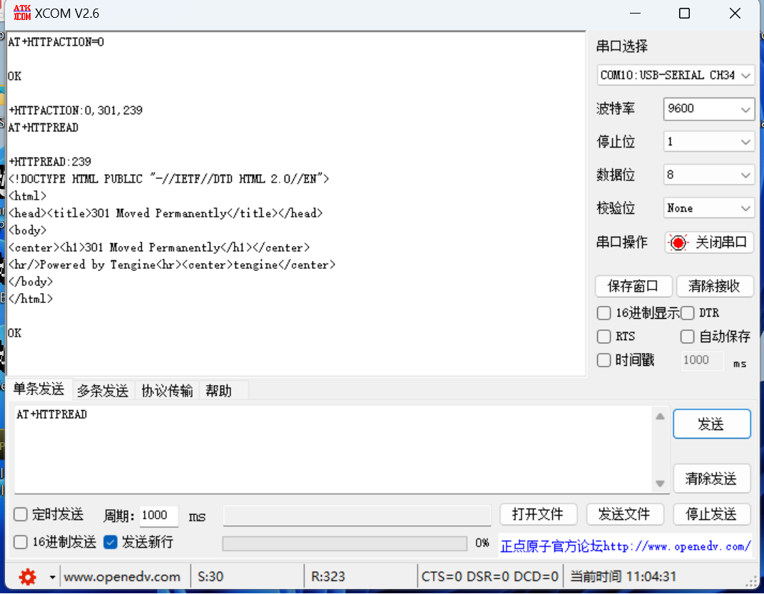

输入指令AT+HTTPTERM并发送，模块返回“OK”；
输入指令AT+SAPBR=0,1并发送，模块返回“OK”，如图
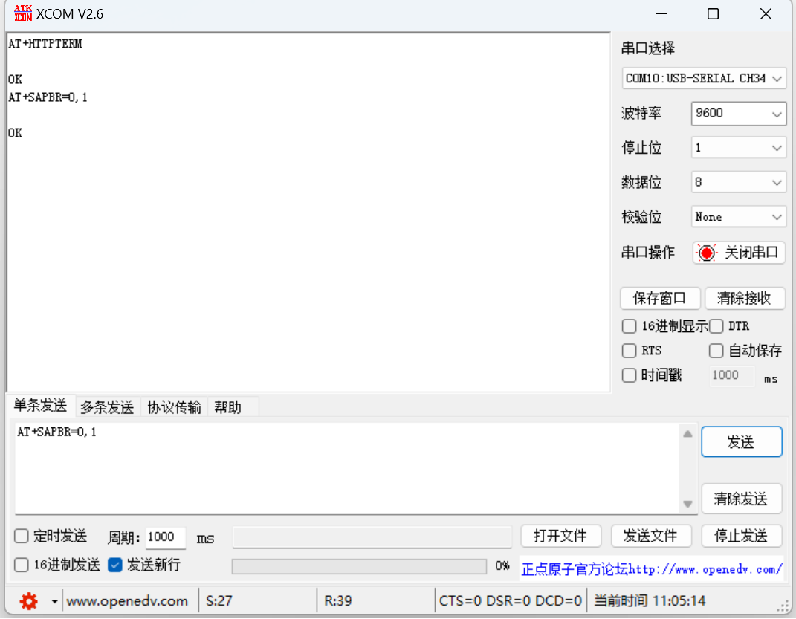
五、实验数据（现象）处理分析

问题分析
Q1：连接硬件时，SIM900的D6灯不亮，即连接不上网络
A1：更换中国移动的卡解决

Q2：找不到HEX发送模式
A2：HEX即十六进制发送模式

六、实验结论

本实验通过AT指令控制SIM900模块，成功实现了语音、短信和数据通信功能，验证了蜂窝移动网络与通信的基本概念。为了顺利进行数据流量测试，确保PC具有公网IP是必要条件，同时在设置本地端口时需避免与其他进程冲突。实验表明，合理的硬件配置和网络设置对于实现稳定的通信至关重要。

七、教师批阅意见：

成绩评定：

教师签字：
年 月 日
八、备注：

